淡江時報 第 1139 期
EarTh貳計畫提供絕佳學習體驗 教科系展多元媒材秀創意
學習新視界
【記者謝采宜淡水校園報導】教科系於黑天鵝展示廳舉行為期一週的第22屆畢業專題成果展「EarTh貳計畫」，3月15日中午12時20分由教育學院院長潘慧玲、教科系系主任王怡萱、教科系教授李世忠等系上師生共同出席剪綵活動，為25組成果內容進行開幕。展覽分為教育發展和企業訓練兩大類，透過系統化的方法和策略，結合情境模擬、互動測驗、知識動畫等，設計適合學習的環境，提供更好的學習體驗。

王怡萱說明，本次以「22」為諧音取名為「EarTh貳計畫」，以星球探險為發想，帶領參觀者在不同星球中進行學習與探索，了解運用新興科技於學習上的各種可能，也感謝指導教師的協助，讓學生的畢業成果更臻完美。潘慧玲以「玉不琢，不成器」肯定學生的創意，在過程中，學習到解決問題、協商、堅持的韌性，打造未來就業的即戰力，提及新人訓練數位教材在業界非常實用，她期許學生，處在數位科技日新月異中，自身心態上須保持開放性，持續吸收新知，相信往後的發展將無往不利。

本次開幕影片特地前往臺北市立天文科學教育館進行拍攝，以展現星際宇宙的真實感，總召教科四謝皓文說明：「9個月的籌備過程，讓同學展示大學四年來的成果，呈現我們的創意，讓更多人認識教科系運用多元媒材呈現創意，也做好時間管理和專案執行。」

教科四朱倢儀、謝皓文、吳健成、許家禎以「浪我守護你」為題，獲得現場呈現第一名，他們與台灣聯合動物公園協會合作，以流浪貓狗為主角，設計各式互動關卡介紹貓狗的基本知識和動物的生命轉折，將動保觀念帶入國小校園，進而實踐在日常生活中。朱倢儀分享，「我們希望在遊戲化的過程中，讓學生們能有效地吸收知識內容。」

教科四陳薇安分享她榮獲現場呈現第四名的畢業專題「『國』際禮儀『泰』有禮了吧！」，針對新進員工教育完善的國際禮儀，使用微課程影片來呈現，讓員工短時間內學習到重點，輔以小測驗和學習手冊紀錄，更清楚學習進度。陳薇安說，「學校教導的軟體運用，如剪片、繪圖、動畫製作等，對她有很大的幫助，也透過專題實作，讓她的所學得以發揮、學習得更深入。」
2022/03/19

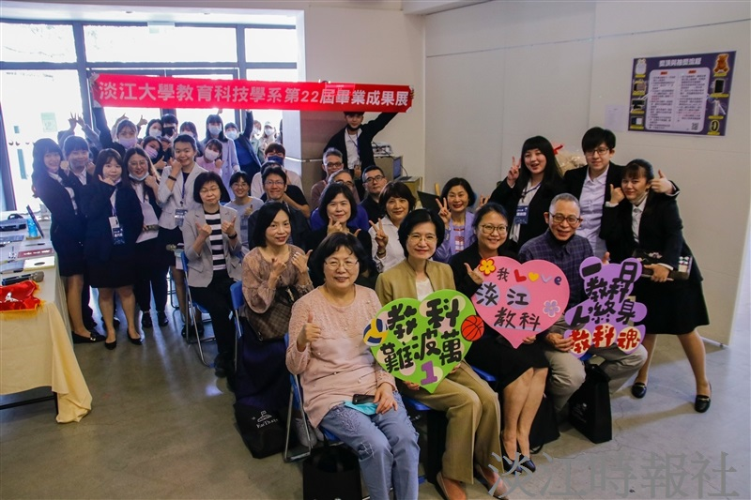
教科系辦第22屆畢專成果展「EarTh貳計畫」，教育學院院長潘慧玲（前排左二）、系主任王怡萱（前排左三）與師生歡聚。（攝影／陳國琛）

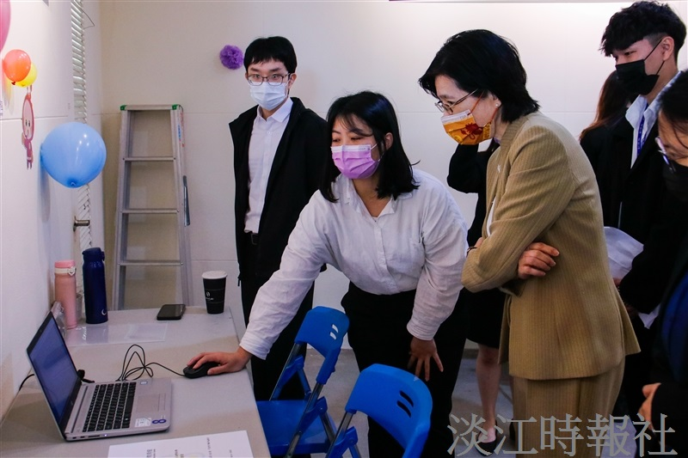
教科系辦第22屆畢專成果展「EarTh貳計畫」，教育學院院長潘慧玲（前排右一）聽取同學介紹。（攝影／陳國琛）

